

UNIVERSIDAD PRIVADA DE TACNA

FACULTAD DE INGENIERIA

Escuela Profesional de Ingeniería de Sistemas

Proyecto
“JobForUS - Dashboard para el Análisis del Mercado Laboral Tecnológico”

Curso: Inteligencia de Negocios

Docente: Mag. Patrick Cuadros Quiroga

Integrantes:

Villanueva Mamani, Royser Alonsso (2021071090)

Tacna – Perú
2026

CONTROL DE VERSIONES
Versión | Hecha por | Revisada por | Aprobada por | Fecha | Motivo
1.0 | MPV | ELV | ARV | 10/10/2020 | Versión Original

JobForUS - Dashboard para el Análisis del Mercado Laboral Tecnológico

Documento de Especificación de Requerimientos de Software

Versión 1.0

CONTROL DE VERSIONES
Versión | Hecha por | Revisada por | Aprobada por | Fecha | Motivo
1.0 | MPV | ELV | ARV | 10/10/2020 | Versión Original

INDICE GENERAL
INTRODUCCION 5
I. Generalidades de la empresa 6
1. Nombre de la empresa 6
2. Visión 6
3. Misión 6
4. Organigrama 6
II. Visionamiento de la empresa 7
1. Descripción del problema 7
2. Objetivos de Negocios 7
3. Objetivos de Diseño 7
4. Alcance de proyecto 7
5. Viabilidad del Sistema 8
6. Información obtenida del levantamiento de información 8
III. Análisis de Procesos 8
a) Diagrama del proceso actual – Diagrama de Actividades 9
b) Diagrama del proceso propuesto – Diagrama de Actividades Inicial 10
IV. Especificacion de Requerimientos de Software 10
a) Cuadro de requerimientos funcionales inicial 10
b) Cuadro de requerimientos no funcionales 13
c) Cuadro de requerimientos funcionales final 15
d) Reglas de Negocio 16
V. Fase de Desarrollo 17
1. Perfiles de Usuario 17
2. Modelo Conceptual 18
a) Diagrama de Paquetes 18
b) Diagrama de Casos de Uso 20
c) Escenarios de Casos de Uso 22
3. Modelo Lógico 23
a) Análisis de Objetos 23
b) Diagrama de Actividades con Objetos 25
c) Diagrama de Secuencia 26
d) Diagrama de Clases 26
CONCLUSIONES 28
RECOMENDACIONES 28

INTRODUCCION
Se tiene como propósito especificar los requerimientos funcionales y no funcionales del sistema JobForUs, un sistema de inteligencia de negocios diseñado para analizar ofertas laborales del sector tecnológico y proporcionar información valiosa a los estudiantes de Ingeniería de Sistemas.
El documento está dirigido al equipo de desarrollo, al docente asesor, a los coordinadores de carrera y a todos los interesados que participan en la validación y aprobación de los requerimientos del sistema.
En este documento se incluye la descripción general de la empresa (facultad), el visionamiento de la empresa, el análisis de procesos actuales y propuestos, la especificación detallada de requerimientos funcionales y no funcionales, y los artefactos de modelado correspondientes a las fases de desarrollo.
El cumplimiento de los requerimientos aquí especificados garantizará que el sistema JobForUs cumpla con las expectativas de los usuarios y resuelva la problemática identificada.

Generalidades de la empresa

Nombre de la empresa
CodeSolutions S.A.C.

Visión
Ser una empresa líder en desarrollo de soluciones de inteligencia de negocios y análisis de datos para el sector educativo en Latinoamérica.

Misión
Desarrollar soluciones tecnológicas innovadoras, escalables y accesibles que permitan a las instituciones educativas transformar sus datos en información valiosa para la toma de decisiones, mediante un equipo humano comprometido, procesos ágiles y las mejores prácticas de la ingeniería de software.

Organigrama
Nivel | Cargo / Unidad | Responsabilidades en el proyecto JobForUs
1 | Gerente General | Aprobación del proyecto, asignación de presupuesto y recursos, supervisión estratégica
2 | Gerente de Proyectos (Project Manager) | Planificación, seguimiento, control de cronograma, comunicación con el cliente
3 | Analista de Negocios (Business Analyst) | Levantamiento de requerimientos, validación con stakeholders, documentación
4 | Arquitecto de Software | Diseño de la arquitectura del sistema, definición de tecnologías
5 | Ingeniero de Datos (Data Engineer) | Implementación del pipeline ETL, gestión de la base de datos
6 | Analista de BI / Desarrollador de Dashboards | Construcción del dashboard en Power BI, medidas DAX, visualizaciones
7 | Tester / QA | Pruebas funcionales, pruebas de usabilidad, validación de calidad
8 | Documentador Técnico | Elaboración de manuales, documentación del código, informes finales

Visionamiento de la empresa

Descripción del problema
Los estudiantes se enfrentan dificultades significativas para acceder a información confiable, estructurada y actualizada sobre el mercado laboral tecnológico. Actualmente, la información sobre salarios, tecnologías demandadas y tendencias del sector proviene de fuentes informales como comentarios de compañeros, grupos de WhatsApp, redes sociales o experiencias personales aisladas.

Objetivos de Negocios
Se busca alcanzar estos objetivos como metas para la empresa:
- Los estudiantes estén satisfechos con el sistema entregado, cumpliendo con los requerimientos establecidos
- Mantener los costos de desarrollo dentro del presupuesto aprobado
- Desarrollar el sistema de manera que pueda ser adaptado para otras facultades o instituciones

Objetivos de Diseño
Los objetivos de diseño representan las metas técnicas y de calidad que tenemos planteadas:
- El dashboard debe ser intuitivo y fácil de usar para estudiantes sin capacitación previa
- El sistema debe responder rápidamente a las interacciones del usuario
- Los datos presentados deben ser precisos y estar actualizados
- El código debe ser fácil de entender y modificar para futuros desarrolladores
- El sistema debe poder manejar volúmenes mayores de datos en el futuro
- El dashboard debe ser accesible desde diferentes navegadores

Alcance de proyecto
Inclusiones:
- Desarrollo de scripts en Python para descargar datasets públicos desde GitHub y Kaggle
- Limpieza, normalización de salarios, clasificación de seniority y tecnologías
- Implementación de base de datos SQLite con modelo dimensional
- Desarrollo de dashboard en Power BI con al menos 3 páginas y 5 visualizaciones
- Publicación del dashboard en Power BI Service para acceso web
- Elaboración de documentos de factibilidad, visión, requerimientos, arquitectura e informe final
- Pruebas funcionales, de usabilidad y de rendimiento
Exclusiones:
- No se realizará scraping de portales de empleo (LinkedIn, Computrabajo, etc.)
- No se desarrollará aplicación nativa para dispositivos móviles
- El dashboard será público sin necesidad de login
- No se implementarán modelos de machine learning (versión futura)
- Las actualizaciones de datos serán manuales o semiautomáticas
- No se integrará con sistemas de gestión académica o portales de empleo

Viabilidad del Sistema
Dimensión | Resultado | Justificación
Viabilidad Técnica | Alta | Hardware disponible, software gratuito, conocimientos alcanzables
Viabilidad Económica | Alta | Costo total de S/ 420, B/C de 4.76, VAN positivo, TIR del 376%
Viabilidad Operativa | Alta | Beneficios claros, mantenimiento mínimo, stakeholders dispuestos
Viabilidad Legal | Alta | Fuentes legales, licencias gratuitas, sin datos personales
Viabilidad Social | Alta | Alta aceptación por estudiantes y docentes
Viabilidad Ambiental | Alta | Impacto mínimo, prácticas responsables aplicables

Información obtenida del levantamiento de información
El levantamiento de información se realizó a través de diferentes técnicas con el objetivo de recopilar los requerimientos del sistema JobForUs. Se aplica un cuestionario a estudiantes de la carrera y egresados, se incluye preguntas sobre el conocimiento actual que tienen sobre salarios del mercado, las fuentes de información que utilizan para decidir su especialización, y su nivel de interés en contar con una herramienta como la propuesta.
El hallazgo más notorio es que los estudiantes encuestados manifestaron no conocer con precisión los salarios promedio que ofrece el mercado para el rol al que aspiran. La mayoría de los estudiantes indicó que sus expectativas salariales se basan en comentarios de compañeros que ya están trabajando o en publicaciones aisladas que ven en redes sociales, no en datos estructurados o estadísticas confiables.

Análisis de Procesos

Diagrama del proceso actual – Diagrama de Actividades
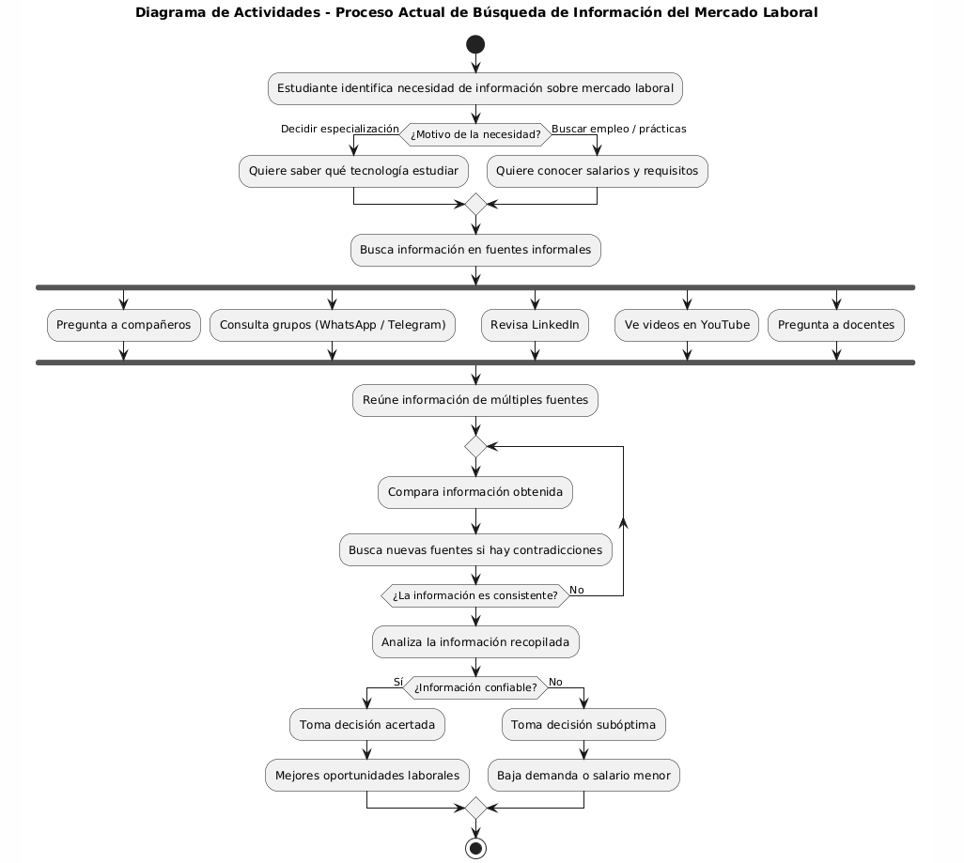

Diagrama del proceso propuesto – Diagrama de Actividades Inicial
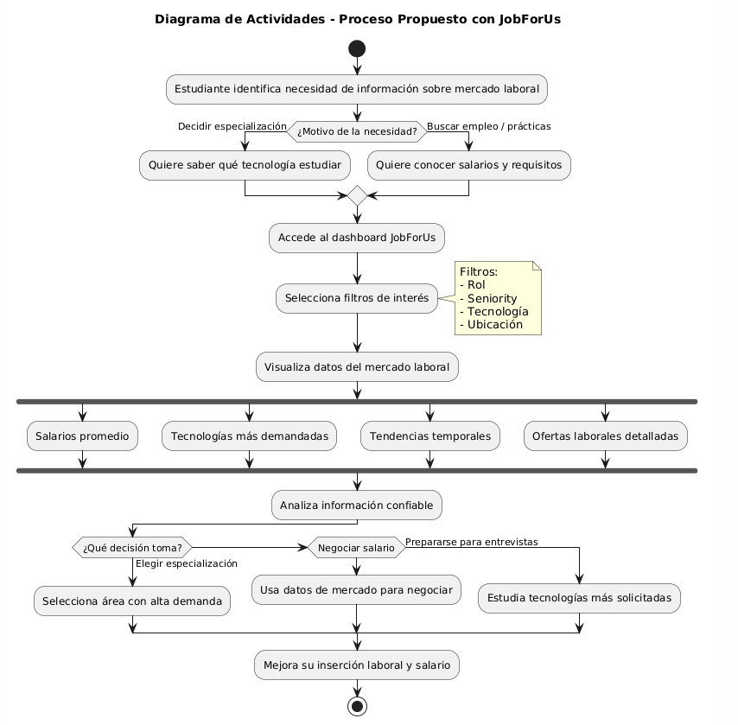

Especificacion de Requerimientos de Software

Cuadro de requerimientos funcionales inicial
Código | Requerimiento Funcional | Descripción | Prioridad
RF-01 | Extracción de datos | El sistema debe extraer datos desde al menos dos fuentes públicas (GitHub y Kaggle) que contengan ofertas laborales del sector TI. | Alta
RF-02 | Limpieza de datos | El sistema debe eliminar registros duplicados, valores nulos en campos críticos y ofertas que no pertenezcan al sector tecnológico. | Alta
RF-03 | Normalización de salarios | El sistema debe convertir todos los salarios a una moneda única (Soles) y a un período mensual, independientemente de su formato original. | Alta
RF-04 | Clasificación de seniority | El sistema debe clasificar automáticamente el nivel de experiencia de cada oferta en Junior, Mid, Senior o Lead. | Alta
RF-05 | Clasificación de tecnologías | El sistema debe identificar y clasificar las tecnologías mencionadas en cada oferta, agrupándolas en categorías (Backend, Frontend, Base de Datos, Cloud, DevOps, Data). | Alta
RF-06 | Almacenamiento de datos | El sistema debe almacenar los datos procesados en una base de datos relacional SQLite. | Alta
RF-07 | Visualización de KPIs generales | El dashboard debe mostrar indicadores clave como número total de ofertas, salario promedio general, tecnología más demandada y porcentaje de ofertas remotas. | Alta
RF-08 | Visualización de salarios por rol | El dashboard debe mostrar un gráfico que permita comparar salarios promedio entre diferentes roles tecnológicos. | Alta
RF-09 | Visualización de salarios por seniority | El dashboard debe mostrar un gráfico que muestre la diferencia salarial entre niveles Junior, Mid, Senior y Lead. | Alta
RF-10 | Ranking de tecnologías demandadas | El dashboard debe mostrar un ranking de las tecnologías más solicitadas en las ofertas analizadas. | Alta
RF-11 | Evolución temporal | El dashboard debe mostrar un gráfico de líneas que muestre la evolución de la demanda de tecnologías a lo largo de los años. | Media
RF-12 | Mapa geográfico | El dashboard debe mostrar un mapa que indique la concentración de ofertas por ubicación geográfica. | Media
RF-13 | Tabla de ofertas recientes | El dashboard debe mostrar una tabla detallada con las ofertas laborales individuales (título, empresa, ubicación, salario). | Media
RF-14 | Filtros interactivos | El dashboard debe permitir filtrar la información por rol, seniority, tecnología y ubicación, actualizando todas las visualizaciones dinámicamente. | Alta
RF-15 | Exportación de gráficos | El dashboard debe permitir exportar los gráficos a formatos PNG o PDF. | Baja
RF-16 | Tooltips informativos | El dashboard debe mostrar información adicional al pasar el cursor sobre los elementos de los gráficos. | Media
RF-17 | Actualización de datos | El sistema debe permitir ejecutar nuevamente el pipeline ETL para actualizar los datos con nuevas fuentes. | Media
RF-18 | Transparencia de fuentes | El dashboard debe indicar claramente la fuente de los datos, la fecha de última actualización y la cantidad de ofertas analizadas. | Alta
RF-19 | Acceso sin autenticación | El dashboard debe ser accesible al público a través de un enlace web sin necesidad de registro o inicio de sesión. | Alta
RF-20 | Responsividad | El dashboard debe adaptarse a diferentes tamaños de pantalla (escritorio, tablet, móvil). | Alta

Cuadro de requerimientos no funcionales
Código | Requerimiento No Funcional | Descripción | Categoría | Prioridad
RNF-01 | Tiempo de carga del dashboard | El dashboard debe cargar completamente en menos de 5 segundos bajo condiciones normales de conexión a internet. | Rendimiento | Alta
RNF-02 | Tiempo de respuesta de filtros | Los filtros deben actualizar las visualizaciones en menos de 3 segundos después de ser aplicados. | Rendimiento | Alta
RNF-03 | Tiempo de ejecución del ETL | El pipeline ETL debe procesar 10,000 registros en menos de 15 minutos. | Rendimiento | Media
RNF-04 | Disponibilidad del dashboard | El dashboard debe estar disponible al menos el 99% del tiempo durante el horario académico (8:00 a 20:00 horas). | Confiabilidad | Alta
RNF-05 | Precisión en clasificación de seniority | La clasificación automática de seniority debe tener una precisión mínima del 85% en pruebas de validación manual. | Calidad de datos | Alta
RNF-06 | Precisión en clasificación de tecnologías | La clasificación automática de tecnologías debe tener una precisión mínima del 85% en pruebas de validación manual. | Calidad de datos | Alta
RNF-07 | Completitud del dataset | El dataset procesado debe tener al menos un 95% de completitud (registros sin nulos en campos críticos). | Calidad de datos | Alta
RNF-08 | Satisfacción del usuario | Los usuarios deben calificar el dashboard con un puntaje promedio de al menos 4.0 sobre 5 en encuestas de satisfacción. | Usabilidad | Alta
RNF-09 | Tiempo de aprendizaje | Un usuario nuevo debe poder completar una tarea básica (consultar salario por rol) en menos de 5 minutos sin capacitación previa. | Usabilidad | Alta
RNF-10 | Compatibilidad de navegadores | El dashboard debe funcionar correctamente en Google Chrome, Mozilla Firefox, Microsoft Edge y Safari en sus versiones actuales. | Portabilidad | Alta
RNF-11 | Compatibilidad de dispositivos | El dashboard debe ser funcional en resoluciones de pantalla desde 1024x768 hasta 1920x1080. | Portabilidad | Media
RNF-12 | Documentación del código | El código fuente debe estar comentado en al menos el 80% de las funciones principales. | Mantenibilidad | Alta
RNF-13 | Control de versiones | Todo el código fuente debe estar alojado en GitHub con control de versiones y commits periódicos. | Mantenibilidad | Alta

Cuadro de requerimientos funcionales final
Código | Requerimiento Funcional | Descripción
RF-01 | Extracción de datos | El sistema debe extraer datos desde al menos dos fuentes públicas que contengan ofertas laborales del sector TI.
RF-02 | Limpieza de datos | El sistema debe eliminar registros duplicados, valores nulos en campos críticos y ofertas no tecnológicas.
RF-03 | Normalización de salarios | El sistema debe convertir todos los salarios a Soles mensuales.
RF-04 | Clasificación de seniority | El sistema debe clasificar cada oferta en Junior, Mid, Senior o Lead.
RF-05 | Clasificación de tecnologías | El sistema debe identificar y clasificar las tecnologías mencionadas en cada oferta.
RF-06 | Almacenamiento estructurado | El sistema debe almacenar los datos procesados en una base de datos SQLite.
RF-07 | Visualización de KPIs generales | El dashboard debe mostrar número de ofertas, salario promedio, top tecnología y % remoto.
RF-08 | Visualización de salarios por rol | El dashboard debe mostrar salarios promedio por rol en gráfico de barras.
RF-09 | Visualización de salarios por seniority | El dashboard debe mostrar salarios por nivel de experiencia en gráfico de barras.
RF-10 | Ranking de tecnologías demandadas | El dashboard debe mostrar las 10 tecnologías más solicitadas.
RF-11 | Filtros interactivos | El dashboard debe permitir filtrar por rol, seniority, tecnología y ubicación.
RF-12 | Acceso sin autenticación | El dashboard debe ser accesible a través de un enlace web sin necesidad de login.
RF-13 | Transparencia de fuentes | El dashboard debe indicar fuente, fecha de actualización y cantidad de ofertas.
RF-14 | Responsividad básica | El dashboard debe ser funcional en computadoras de escritorio y laptops.
RF-15 | Evolución temporal | El dashboard debe mostrar la evolución de la demanda de tecnologías por año.
RF-16 | Tabla de ofertas recientes | El dashboard debe mostrar una tabla con el detalle de ofertas individuales.
RF-17 | Tooltips informativos | El dashboard debe mostrar información adicional al pasar el cursor sobre los gráficos.
RF-18 | Actualización de datos | El sistema debe permitir ejecutar el pipeline ETL nuevamente para actualizar los datos.
RF-19 | Mapa geográfico | El dashboard debe mostrar la distribución geográfica de las ofertas en un mapa.
RF-20 | Exportación de gráficos | El dashboard debe permitir exportar gráficos a PNG o PDF.
RF-21 | Responsividad en móviles | El dashboard debe adaptarse correctamente a pantallas de dispositivos móviles.

Reglas de Negocio
Código | Regla de Negocio | Descripción
RN-01 | Clasificación de seniority por años de experiencia | Junior: 0 a 2 años, Mid: 3 a 5 años, Senior: 6 a 9 años, Lead: 10 o más años. En ausencia de años de experiencia, se clasifica por palabras clave en el título (ej: "Junior", "Senior").
RN-02 | Categorización de tecnologías | Backend: Python, Java, Go, Node.js, C#, .NET, PHP, Ruby. Frontend: React, Angular, Vue, JavaScript, TypeScript, HTML, CSS. Base de Datos: SQL, PostgreSQL, MySQL, MongoDB, Oracle, Redis. Cloud: AWS, Azure, GCP, Docker, Kubernetes. DevOps: Jenkins, Terraform, Ansible, CI/CD. Data: Data Science, Machine Learning, AI, Big Data, Spark, Hadoop.
RN-03 | Normalización de salarios a Soles | Si el salario está en USD, se convierte a Soles utilizando un tipo de cambio de referencia. Si el salario es diario, se multiplica por 22 días hábiles. Si es semanal, se multiplica por 4. Si es anual, se divide entre 12.
RN-04 | Eliminación de outliers | Se consideran outliers aquellos salarios que superen 3 desviaciones estándar por encima o por debajo de la media. Estos registros se eliminan del análisis para no distorsionar las estadísticas.
RN-05 | Frecuencia de actualización de datos | Los datos deben actualizarse como mínimo cada 6 meses para mantener la información vigente. La actualización puede ser realizada por un estudiante de ciclos superiores como proyecto académico.
RN-06 | Atribución obligatoria de fuentes | Todo dashboard publicado debe incluir un pie de página o sección de "Acerca de" que indique claramente las fuentes de datos utilizadas, sus licencias, y la fecha de la última actualización.
RN-07 | Confidencialidad de datos | El sistema no debe contener información personal identificable. Si un dataset incluye nombres, correos electrónicos o números de teléfono, esos campos deben ser eliminados antes del procesamiento.
RN-08 | Validación de calidad mínima | El dataset solo será publicado si cumple con completitud mayor al 95% y precisión en clasificaciones mayor al 85%. En caso contrario, se debe revisar el ETL y corregir errores.

Fase de Desarrollo

Perfiles de Usuario
PERFIL DE USUARIO
Representante | Estudiante de Ingeniería de Sistemas
Descripción | Accede al dashboard de manera semanal para consultar salarios, tecnologías demandadas y tendencias del mercado laboral.
Tipo | Usuario final primario
Responsabilidades | Utilizar el dashboard de manera ética y responsable. Compartir retroalimentación sobre la usabilidad y utilidad del sistema. Reportar cualquier error o inconsistencia en los datos al equipo de desarrollo.
Criterios de Éxito | El estudiante logra tomar decisiones informadas sobre su especialización basándose en los datos del dashboard. El estudiante reduce el tiempo que dedicaba a buscar información laboral por fuentes informales. El estudiante califica el dashboard con un puntaje promedio de al menos 4.0 sobre 5 en encuestas de satisfacción.
Implicación | Participa en las pruebas de usabilidad del dashboard durante la fase de desarrollo. Responde encuestas de satisfacción después del despliegue. Proporciona retroalimentación sobre nuevas funcionalidades deseadas. Valida que la información mostrada sea relevante para sus necesidades.

PERFIL DE USUARIO
Representante | Ingeniero Egresado
Descripción | Accede al dashboard de manera mensual o cuando recibe una oferta laboral para evaluar si el salario ofrecido es competitivo.
Tipo | Usuario final primario
Responsabilidades | Utilizar el dashboard para evaluar ofertas laborales de manera ética. Compartir su experiencia de uso con el equipo de desarrollo. Reportar discrepancias entre los datos del dashboard y su experiencia en el mercado laboral.
Criterios de Éxito | El egresado logra identificar si las ofertas laborales que recibe están alineadas con los rangos salariales del mercado. El egresado utiliza el dashboard para planificar su siguiente paso profesional (cambio de tecnología, certificación, etc.).
Implicación | Participa en las pruebas del dashboard desde la perspectiva de un usuario que ya está en el mercado laboral. Valida la precisión de los salarios mostrados comparándolos con su experiencia real. Proporciona retroalimentación sobre funcionalidades útiles para profesionales en activo.

Modelo Conceptual

Diagrama de Paquetes
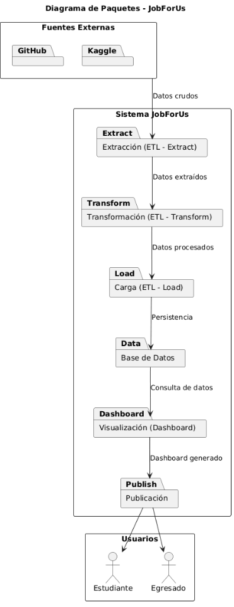

Diagrama de Casos de Uso
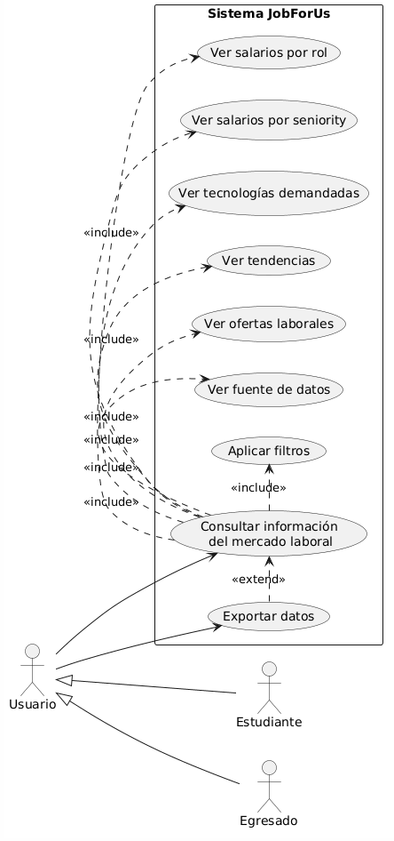
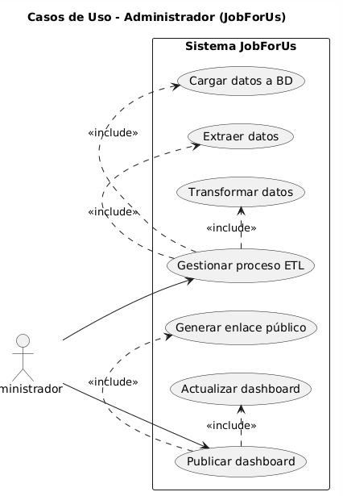

Escenarios de Casos de Uso
Consultar salarios por rol
Tipo | Obligatorio
Versión | V.1.0
Autor
Actores | Estudiante (principal), Egresado
Iteración | Fase de Elaboración
Descripción | Este caso de uso permite al usuario visualizar un gráfico de barras que muestra los salarios promedio para cada rol tecnológico (Backend, Frontend, Data Scientist, DevOps, etc.). El usuario puede comparar fácilmente qué roles ofrecen mejores remuneraciones y tomar decisiones informadas sobre su especialización profesional.
Referencias | RF-08 (Visualización de salarios por rol), RNF-01 (Tiempo de carga < 5 segundos)
Anexos | Diagrama de Casos de Uso - CU-01
Precondiciones | El usuario tiene acceso al enlace del dashboard JobForUs. El dashboard está publicado y disponible en Power BI Service. La base de datos contiene al menos una oferta laboral válida con información de salario y rol. La conexión a internet está activa.
Post Condiciones | El usuario visualiza un gráfico de barras con los salarios promedio por rol tecnológico. El gráfico se actualiza automáticamente si el usuario aplica filtros interactivos. El usuario puede identificar el rol mejor pagado y el rol con mayor número de ofertas.
Flujo normal de eventos
Acción del actor | Respuesta del sistema
- El estudiante accede al enlace del dashboard JobForUs desde su navegador web.  - El estudiante ubica el gráfico de "Salarios por rol" en el dashboard.  - El estudiante pasa el cursor sobre una barra del gráfico (ej: "Data Scientist").  - El estudiante analiza la información y compara salarios entre diferentes roles.  - El estudiante finaliza la consulta. | - El sistema valida la URL y la conexión. 1.2 El sistema carga el dashboard en menos de 5 segundos. 1.3 El sistema muestra las visualizaciones por defecto, incluyendo el gráfico de salarios por rol con datos globales.  - El sistema muestra el gráfico de barras con los salarios promedio para cada rol. 2.2 Cada barra muestra el nombre del rol y el salario promedio correspondiente.  - El sistema muestra un tooltip con información adicional: valor exacto del salario, número de ofertas analizadas para ese rol, y rango salarial (percentil 25-75).  - El sistema mantiene la visualización estática hasta que el usuario realice otra acción. El sistema permite que el estudiante identifique visualmente el rol mejor pagado.  - El sistema permanece disponible para nuevas consultas.

Modelo Lógico

Análisis de Objetos
Objeto | Descripción | Atributos principales | Métodos principales
OfertaLaboral | Representa una oferta de empleo individual extraída desde las fuentes de datos. Contiene toda la información relevante de una publicación laboral. | id, titulo, salario, moneda, periodo, fecha_publicacion, url, fuente, descripcion | obtenerDetalles(), validarCampos(), esTecnologica(), obtenerSalarioNormalizado()
Rol | Representa un puesto o cargo tecnológico asociado a una oferta laboral. Ejemplos: Backend Developer, Data Scientist, DevOps Engineer. | id, nombre, categoria, descripcion | obtenerSalarioPromedio(), obtenerOfertasPorRol(), compararConOtrosRoles()
Tecnologia | Representa una herramienta, lenguaje de programación, framework o plataforma tecnológica mencionada en una oferta. Ejemplos: Python, SQL, AWS, React. | id, nombre, categoria (Backend, Frontend, DB, Cloud, DevOps, Data) | obtenerDemanda(), obtenerSalarioPromedio(), obtenerEvolucionTemporal(), clasificarPorTexto()
Seniority | Representa el nivel de experiencia requerido para una oferta laboral. Clasificado en Junior, Mid, Senior o Lead. | id, nivel, años_min, años_max, descripcion | clasificarPorTitulo(String titulo), obtenerRangoSalarial(), obtenerSiguienteNivel()
Empresa | Representa la organización que publica una oferta laboral. | id, nombre, tamano (Startup, Pequeña, Mediana, Grande), industria, pais_origen | obtenerOfertas(), obtenerSalarioPromedioPorEmpresa(), obtenerTecnologiasMasUsadas()
Ubicacion | Representa el lugar geográfico donde se desempeña el trabajo, incluyendo la modalidad remota. | id, ciudad, pais, remoto (boolean), region | obtenerOfertasPorUbicacion(), obtenerSalarioPromedioPorCiudad(), esRemoto()
Dashboard | Representa la interfaz de visualización del sistema, que presenta los datos de manera interactiva a los usuarios. | filtros_activos (map), visualizaciones (list), usuarios_conectados | aplicarFiltros(Map filtros), actualizarVisualizaciones(), exportarGrafico(String formato), conectarBD(), refrescarDatos()
Filtro | Representa un criterio de selección que el usuario puede aplicar para limitar los datos mostrados en el dashboard. | tipo (rol, seniority, tecnologia, ubicacion), valor, activo | aplicar(), combinarCon(Filtro otro), limpiar(), obtenerConsultaSQL()
Reporte | Representa un documento generado a partir de los datos del sistema, que resume tendencias y hallazgos clave. | titulo, fecha_generacion, autor, contenido (gráficos, tablas, texto) | generarPDF(), exportar(), incluirGrafico(), incluirTabla(), agregarResumenEjecutivo()
Extractor | Objeto responsable de obtener datos desde las fuentes externas (GitHub, Kaggle). | fuentes (list), timeout, ultima_ejecucion | extraerDesdeGitHub(), extraerDesdeKaggle(), manejarError(Exception e), validarFuentes()
Transformador | Objeto responsable de limpiar, normalizar y clasificar los datos extraídos. | reglas_limpieza (map), clasificadores (map), estadisticas_proceso | limpiarDatos(DataFrame df), normalizarSalarios(DataFrame df), clasificarSeniority(DataFrame df), clasificarTecnologias(DataFrame df), eliminarOutliers(DataFrame df), generarLog()
Cargador | Objeto responsable de almacenar los datos transformados en la base de datos. | conexion_bd, esquema, tabla_hechos, tablas_dimension | conectarBD(), crearTablas(), insertarDimensiones(DataFrame df), insertarHechos(DataFrame df), cerrarConexion(), validarIntegridad()

Diagrama de Actividades con Objetos
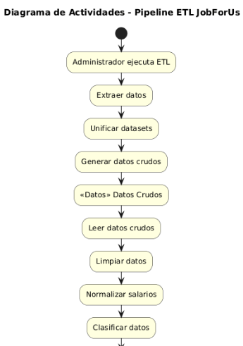
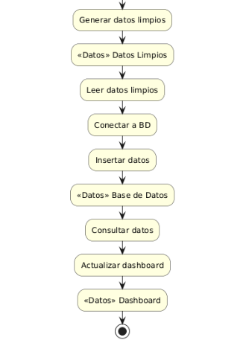

Diagrama de Secuencia
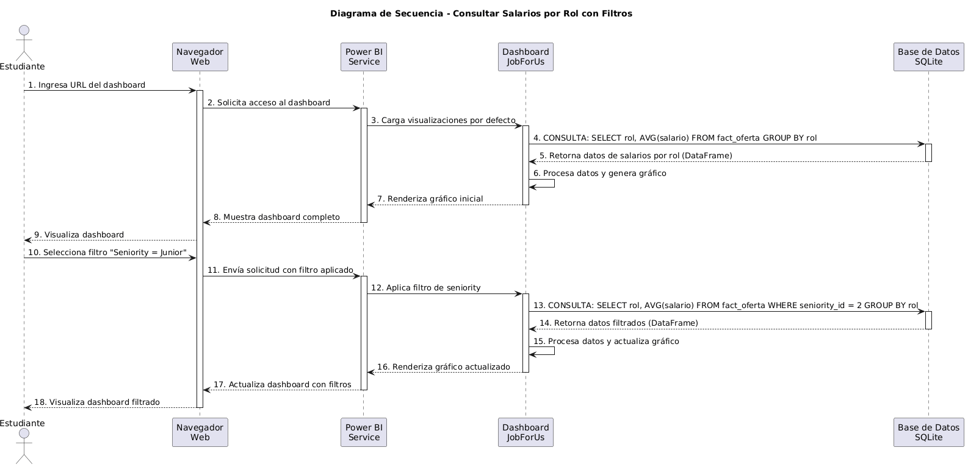

Diagrama de Clases
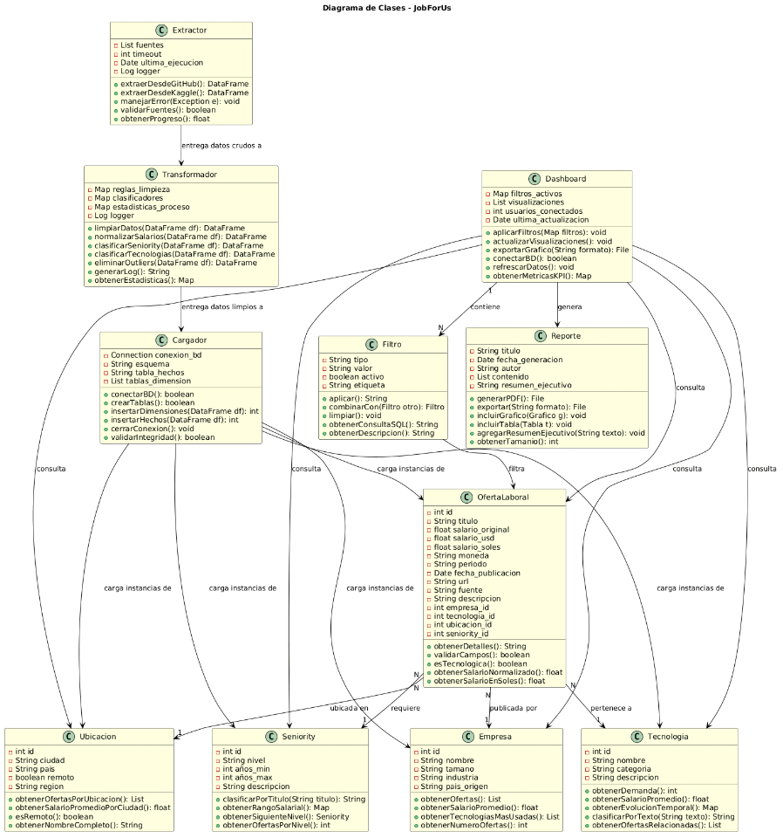

CONCLUSIONES
La especificación de requerimientos del sistema JobForUs ha permitido identificar y documentar un total de 20 requerimientos funcionales y 20 requerimientos no funcionales. Adicionalmente, se han definido 8 reglas de negocio que aseguran la consistencia y calidad de los datos procesados, incluyendo criterios claros para la clasificación de seniority, categorización de tecnologías, normalización de salarios y eliminación de outliers.
El modelo lógico desarrollado para el sistema JobForUs ha permitido estructurar el sistema en 11 objetos clave interrelacionados, incluyendo la tabla de hechos OfertaLaboral y las dimensiones Tecnologia, Seniority, Empresa y Ubicacion.

RECOMENDACIONES
Se recomienda al equipo de desarrollo priorizar la implementación de los requerimientos clasificados en el siguiente orden: primero, el pipeline ETL completo (RF-01 al RF-06), ya que sin datos procesados el dashboard no puede funcionar. Segundo, las visualizaciones base del dashboard (RF-07 al RF-10), que constituyen el valor central del sistema para los estudiantes. Y siguiendo con los demás requerimientos sucesivamente.

